**中国建设工程造价管理协会**

**关于举办工程造价咨询企业项目经理免费网络直播培训的通知**

**中价协〔2020〕22号**

为加强工程造价专业人才培养，提升工程造价咨询企业项目经理队伍的综合素质，拓展咨询服务范围和工作能力，引导本行业各级组织以及会员企业加强项目经理等关键人才培养。我协会拟举办工程造价咨询企业项目经理免费网络直播培训活动，现将有关事项通知如下。

1、培训目标

通过培训，促进工程造价及相关专业人员进一步明确职业定位和工作职责，完善工程造价知识与能力结构；掌握全过程跟踪审计、EPC项目造价管控等工作要点；了解工程造价国际化、信息化等相关知识及工作实践；掌握工程造价相关最新法律法规等。

2、直播时间及内容

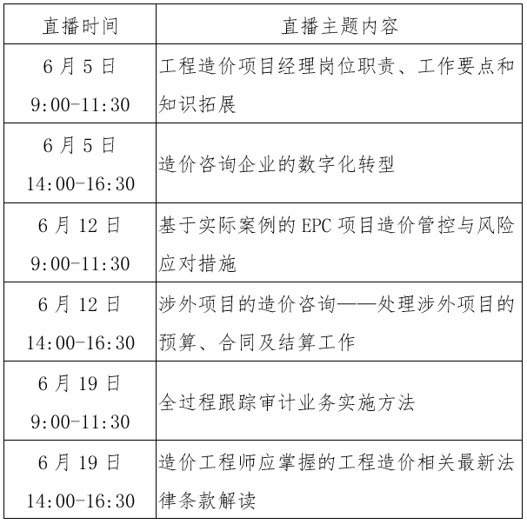

3、培训对象

工程造价及相关专业人员。

4、其他事项

参加人员可点击下方网址或者扫描二维码，活动期间即可进入直播课堂。

电脑直播网址：

https://www.chinatet.com/zbapi/api/live/freeLive.shtm?courseCode=zb_15625

通信设备扫描二维码：



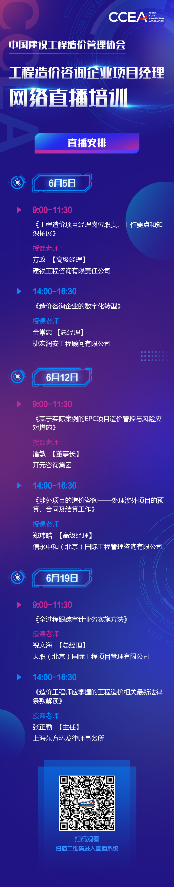

中国建设工程造价管理协会

2020年5月28日